- 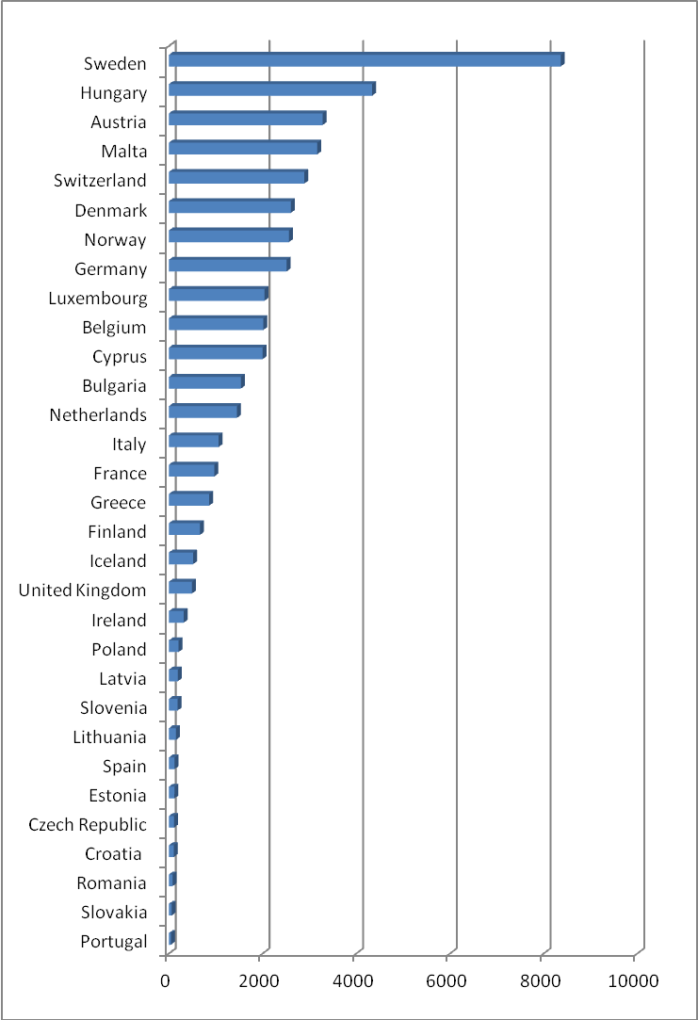Diffiniwch y canlynol yn ôl Confensiwn y Ffoaduriaid:
  - Ceisydd lloches
Sweden
Hwngari
Awstria
Malta
Y Swistir
Denmarc
Norwy
Yr Almaen
Lwcsembwrg
Gwlad Belg
Cyprus
Bwlgaria
Yr Iseldiroedd
Yr Eidal
Ffrainc
Gwlad Groeg
Y Ffindir
Gwlad yr Iâ
Y Deyrnas Unedig
Iwerddon
Gwlad Pwyl
Latfia
Slofenia
Lithwania
Sbaen
Estonia
Gweriniaeth Tsiec
Croatia
Rwmania
Slofacia
Portiwgal

  - Ffoadur

- Beth yw ymfudwr economaidd?

- Darllenwch y dyfyniad isod er mwyn ateb y cwestiynau hyn:
  - Erbyn diwedd 2014, faint o bobl ar draws y byd oedd wedi cael eu gorfodi i symud o’u cartrefi?
  - Pa chwe gwlad a dderbyniodd y nifer fwyaf o ffoaduriaid?
  - Pa ganran o ffoaduriaid ar draws y byd a gafodd eu derbyn gan wledydd cyfoethog datblygedig fel y DU?

“Cafodd 59.5 miliwn o bobl ledled y byd eu dadleoli trwy orfodaeth ar ddiwedd 2014 o ganlyniad i erledigaeth, gwrthdaro ac ymyriadau â hawliau dynol; dyna’r lefel uchaf sydd wedi cael ei chofnodi. Roedd hynny’n 8.3 miliwn o bobl yn fwy nag ar ddiwedd 2013: y cynnydd blynyddol mwyaf erioed. Roedd 19.5 miliwn o’r bobl hynny’n ffoaduriaid. Croesawodd gwledydd yr EU gyfran gymharol fach o’r ffigur hwnnw. Ar ddiwedd 2014, Twrci oedd y wlad a groesawodd y nifer fwyaf yn y byd, yna Pacistan, Libanus, Iran, Ethiopia ac Iorddonen. Libanus yw’r wlad a groesawodd y nifer fwyaf o ffoaduriaid o bell ffordd ar sail poblogaeth, sef 232 am bob 1,000 o drigolion. Ledled y byd, mae 86 y cant o’r ffoaduriaid sydd o dan fandad Uchel Gomisiynydd y Cenhedloedd Unedig dros Ffoaduriaid yn byw mewn gwledydd datblygol.”
Ffynhonnell: UNHCR Global Trends 2014, World at War

- Darllenwch y dyfyniad hwn o Gonfensiwn Genefa, 1951. Mae’n diffinio ffoadur fel un sydd …

"… oherwydd ofn credadwy o gael ei erlid oherwydd ei hil, crefydd, cenedligrwydd, aelodaeth o grŵp cymdeithasol penodol neu farn wleidyddol, y tu allan i wlad ei ddinasyddiaeth ac sydd yn methu, neu, oherwydd y fath ofn, yn anfodlon manteisio ar amddiffyniad y wlad honno; neu sydd, o beidio â bod yn ddinesydd a’i fod y tu allan i’r wlad roedd yn arfer byw ynddi, yn methu dychwelyd iddi, neu’n anfodlon gwneud, oherwydd y fath ofn."

- Ar ôl ei ddarllen:
  - Rhestrwch 5 peth a allai wneud person yn ffoadur.
  - Ble mae’n rhaid i berson fod er mwyn bod yn ffoadur?

- Defnyddiwch y graff sy’n dangos nifer y ceisiadau am loches mewn perthynas â phoblogaeth y gwledydd.
Mae’r wybodaeth am bob miliwn o’r boblogaeth.

  - Pa wlad sy’n cael y nifer fwyaf o geisiadau?
  - Sut mae’r DU yn cymharu gyda gwledydd eraill yn yr UE?
  - Ym mha safle mae’r DU?
Da Gwael

- 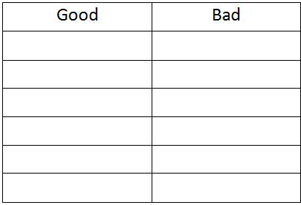Defnyddiwch yr adnoddau gwahanol er mwyn dod o hyd i ffigurau sy’n dangos pa mor dda mae’r DU yn ei wneud o safbwynt helpu gydag argyfwng y ffoaduriaid.
  - Penderfynwch a yw’r ffigurau’n gwneud i’r DU edrych yn dda neu’n wael.
  - Dangoswch hyn ar ffurf tabl syml.

- Defnyddiwch lun i egluro model gwthio-denu ynglŷn ag ymfudo.

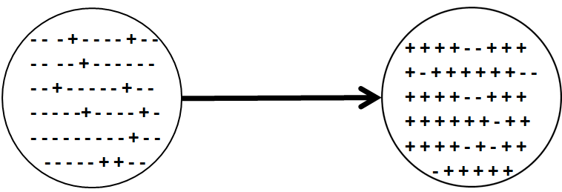
2012
4 person yn gweithio am bob
1 person dros 65 oed

2060
2 berson yn gweithio am bob
1 person dros 65 oed
- Rhowch un rheswm pam mae angen mewnfudwyr ar yr UE.
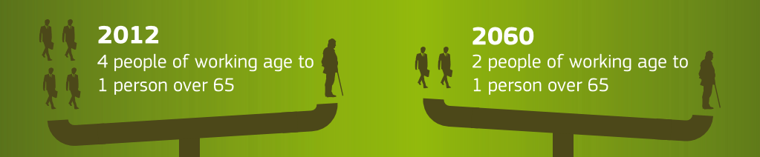

Gwneud penderfyniad

Mae Prif Weinidog Cymru’n mynd i gyfarfod ag arweinwyr yr Alban, Gogledd Iwerddon a Lloegr er mwyn trafod polisi unedig ar yr argyfwng presennol gydag ymfudwyr i’w gyflwyno i’r cyhoedd ym Mhrydain.

- Lletya teg
Rhowch gyngor i Lywodraeth Cymru (rhowch resymau dros eich cyngor) a dweud a ddylai llywodraeth y DU yn Llundain

- Barhau i dderbyn yr un nifer o ffoaduriaid
- Derbyn llai o ffoaduriaid
- Derbyn mwy o ffoaduriaid.

- Ffactorau denu
Rhowch gyngor i’r Prif Weinidog ar y canlynol (mae angen i chi roi rhesymau dros eich cyngor):
  - Sut mae gwledydd eraill fel Awstralia wedi lleihau’r ffactorau denu o safbwynt ymfudwyr
  - Yr effaith debygol ar ymfudo anghyfreithlon yn y dyfodol os bydd yr holl ymfudwyr anghyfreithlon presennol yn cael lloches.

- Ffactorau gwthio
Penderfynwch (mae angen i chi gyfiawnhau eich dewisiadau) beth yw’r dulliau gorau i leihau ffactorau gwthio fel:
    - Rhyfel
    - Tlodi
    - Erledigaeth
    - Effeithiau Newid yn yr Hinsawdd

Ch. Rhowch gyngor i’r Prif Weinidog (mae angen i chi gyfiawnhau eich cyngor) ynglŷn â beth ddylid ei wneud am y canlynol:
  - Ceiswyr lloches nad ydynt yn cofrestru yn y ‘wlad ddiogel’ gyntaf maen nhw’n cyrraedd
  - Gwledydd yn yr UE fel Hwngari ac Awstria sydd bellach yn gwrthod cofrestru ceiswyr lloches, sydd yn erbyn y gyfraith ryngwladol

